Подача заявления на оказание услуги «Государственная регистрация заключения брака»
Подать заявление на получение государственной услуги «Регистрация заключения брака» в электронной форме могут граждане Российской Федерации, каждому из которых на момент заключения брака исполнилось 18 лет.
Заявление о заключении брака должно быть подписано простой электронной подписью обоих заявителей.
Для подачи заявления каждый из заявителей должен быть зарегистрирован в ФГИС «ЕСИА» как пользователь с подтвержденной учетной записью (о пользователе известны ФИО, данные документа, удостоверяющего личность, и СНИЛС).
Фактом подписания заявления простой электронной подписью в созданном и (или) отправленном электронном документе является наличие информации, указывающей на лицо, от имени которого был создан и (или) отправлен электронный документ.
Такая информация содержится в форме заявления в виде нередактируемых фамилии, имени, отчества каждого из заявителей.
Таким образом, документ (заявление), сформированный с использованием личного кабинета на ЕПГУ каждого из заявителей, зарегистрированных в ФГИС «ЕСИА» как пользователь с подтвержденной учетной записью, в котором содержится нередактируемые фамилия, имя, отчество (при наличии) каждого из заявителей, является документом, подписанным простыми электронными подписями заявителей.
Заявитель заходит на главную страницу ЕПГУ https://www.gosuslugi.ru/, переходит по ссылке «Войти» и авторизуется в ЕСИА.
После авторизации Заявитель выбирает (или находит при помощи поиска) услугу «Регистрация заключения брака» и переходит к форме подачи заявления. Подача заявления на оказание услуги по регистрации заключения брака происходит в три этапа.
Описание процесса заполнения формы:
Заполнение заявления на регистрацию заключения брака происходит в три этапа:
- Заполнение персональных данных, данных документа, удостоверяющего личность, данных по выбору органа ЗАГС, данных о наличии брака ранее, оплаты пошлины первым заявителем;
- Заполнение персональных данных, данных документа, удостоверяющего личность, данных о наличии брака ранее вторым заявителем;
- Конечная отправка заявления в ведомство первым заявителем.

Первый этап включает в себя следующие разделы:
- Описание процесса заполнения формы:Текст «Вам предоставлена возможность заполнить двойную форму заявления, выбрать дату регистрации брака и оплатить пошлину в электронной форме. Подача заявления состоит из трех шагов:
- Заполнение сведений о Вас, выбор места и даты регистрации брака, оплата пошлины. Госпошлина оплачивается одним из заявителей (женихом или невестой) в размере 350 рублей. Оплата госпошлины является обязательным условием для отправки заявления в ведомство и бронирования даты и времени посещения органа ЗАГС.
- Заполнение сведений женихом/невестой, подтверждение места и даты регистрации брака, оплата пошлины.
- Проверка введенных сведений и отправка совместного заявления в выбранный ранее орган ЗАГС.
Обратите внимание, жених и невеста заполняют совместное заявление каждый в своем Личном кабинете Единого портала, таким же образом происходит и оплата пошлины. При этом время брони даты и места регистрации брака ограничено 24 часами.».
Данные невесты/жениха (первого заявителя):
- Раздел 1. Ваши персональные данные;
- Раздел 2. Документ, удостоверяющий личность;
- Раздел 3. Ваше место жительства;
- Раздел 4. Выбор места поиска ЗАГС
- Раздел 5. Выбор органа ЗАГС
- Раздел 6. Просим Вас выбрать удобное время для записи
- Раздел 7. Сведения о Вас
- Раздел 8. Состояли ли вы в браке?
- Раздел 9. Фамилия после заключения брака
- Раздел 10. Оплата государственной пошлины
Раздел для направления приглашения второму заявителю: Дата рождения, СНИЛС и адрес электронной почты.
Разделы формы 1-3, относящиеся к идентификационным данным пользователя, заполняются автоматически по данным, хранящимся в ЕСИА.
Раздел 1 содержит персональные данные:
  - фамилия
  - имя
  - отчество (при наличии)
  - дата рождения
  - пол
  - СНИЛС
  - e-mail
  - контактный телефон.
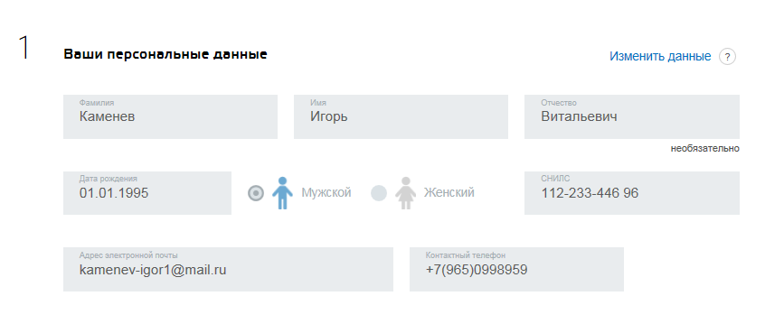
Раздел 2 содержит сведения о документе, удостоверяющем личность, гражданстве и месте рождения первого заявителя:
  - серия
  - номер
  - дата выдачи
  - код подразделения
  - кем выдан
  - гражданство
  - место рождения.
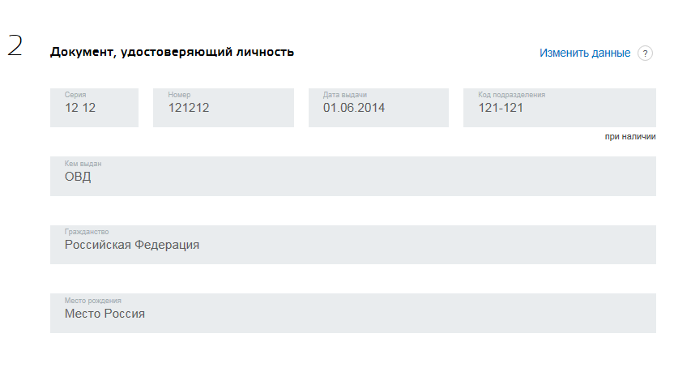
Раздел 3 содержит данные о регистрации первого заявителя по месту жительста:
  - регион;
  - район;
  - город;
  - внутригордской район;
  - населенный пункт;
  - улица;
  - дополнительная территория;
  - улица дополнительной территории;
  - дом;
  - корпус;
  - строение;
  - квартира.
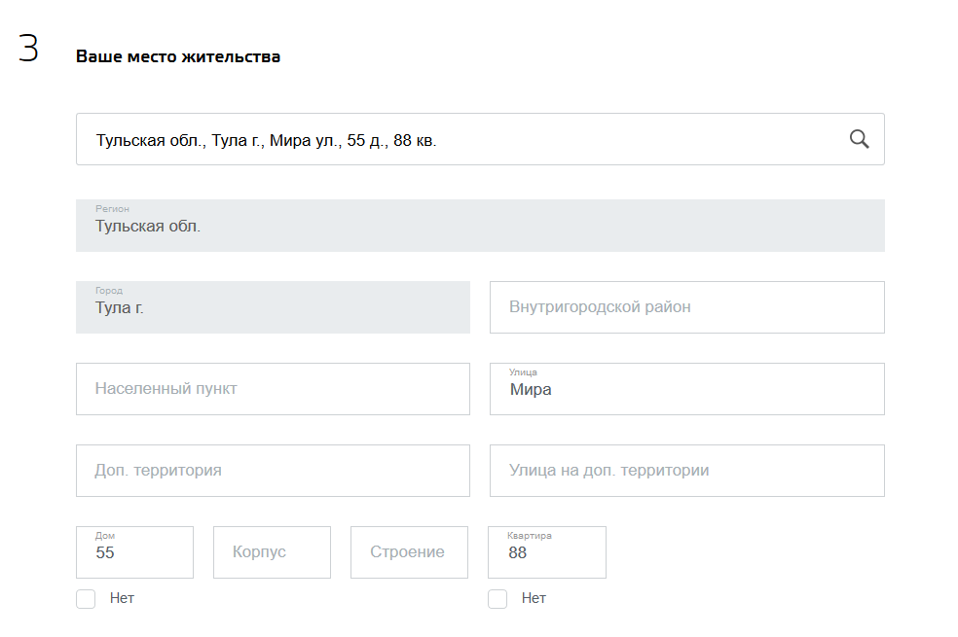
Сведения о фамилии, имени, отчестве (при наличиии), дате рождения, документе, удостоверяющем личность, гражданстве, поле и СНИЛС недоступны для редактирования на форме заявления, редактирование возможно только при переходе в ЛК пользователя, остальные сведения могут быть отредактированы (или внесены – при их отсутствии) заявителем на форме заявления.
В разделе 4 первый заявитель выбирает и указывает адрес, на основании которого идет поиск органов ЗАГС:
  - по месту постоянной регистрации заявителя;
  - по месту временной регистрации заявителя;
  - по выбору заявителя.
Раздел содержит поля (заполнять все поля необязательно):
  - регион;
  - район;
  - город;
  - внутригордской район;
  - населенный пункт;
  - улица;
  - дополнительная территория;
  - улица дополнительной территории;
  - дом;
  - корпус;
  - строение;
  - квартира.
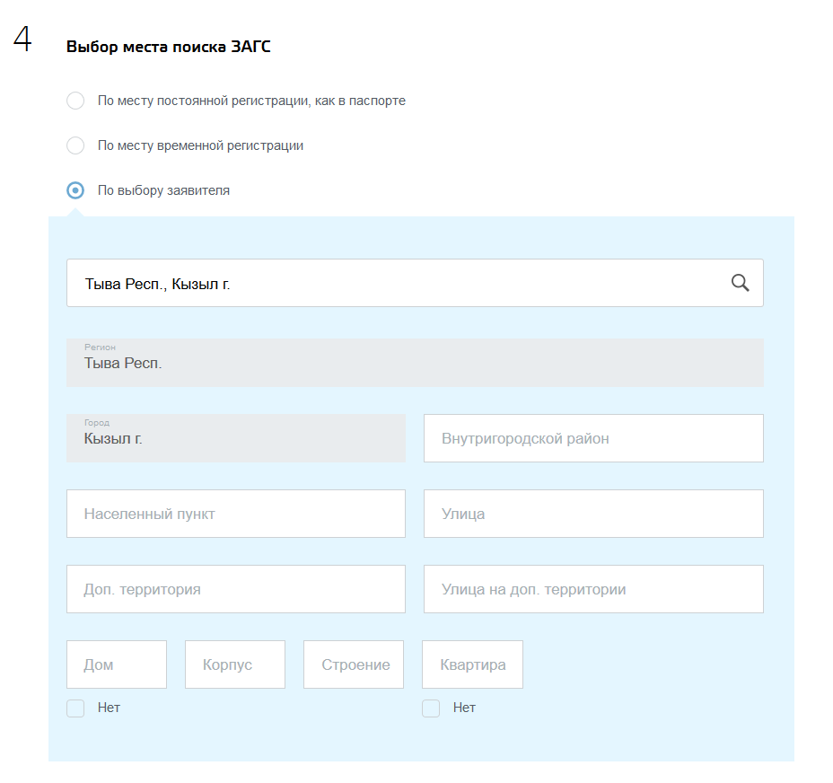
В разделе 5 заявитель, указывает, какая форма регистрации его интересует (торжественная, не торжественная), после чего из списка загруженных органов ЗАГС выбирает один для подачи заявления.
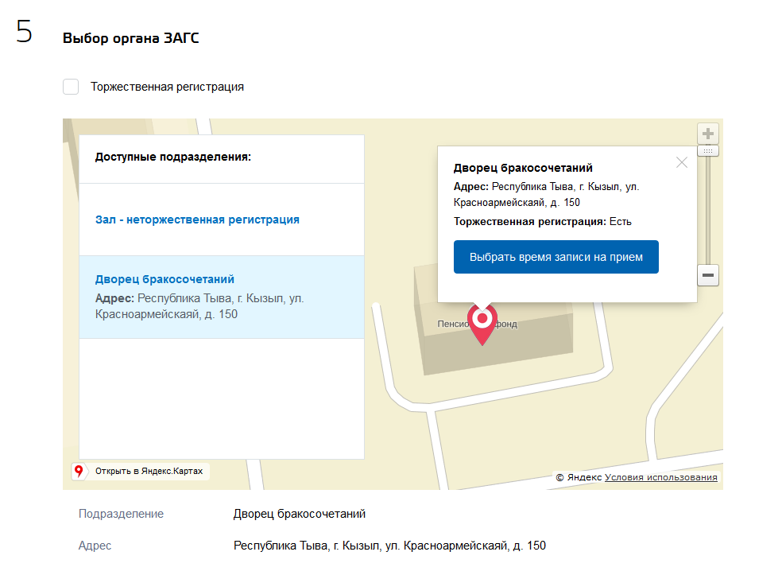
В разделе 6 первый заявитель выбирает один из доступных для предварительной записи слотов времени. Форма подачи заявления в фоновом режиме обращается к Концентратору с целью предварительного бронирования выбранного слота на 24 часа. После бронирования слота заявитель уведомляется о том, что бронь действительна в течение 24 часов. За это время заявители должны произвести следующие действия:
- первый заявитель должен оплатить на ЕПГУ государственную пошлину за оказание услуги и переслать заявление второму заявителю;
- второй заявитель должен внести сведения о себе и направить первому заявителю заявление;
- первый заявитель должен отправить заявление в ведомство.
В случае если заявители не выполнят указанные действия, то предварительная бронь будет отменена.
После подачи заявления ЕПГУ устанавливает его в очередь и ожидает подтверждения оплаты. При получении такого подтверждения ЕПГУ отправляет заявление в концентратор. Концентратор отправляет в ведомство заявление, а также запрос на подтверждение брони (без признака предварительного бронирования). В случае отсутствия оплаты по истечении 24ч. заявление возвращается заявителям для повторного бронирования и оплаты.
Для услуги регистрация заключения брака время для предварительной записи может быть доступно не ранее чем через месяц с момента подачи заявления.
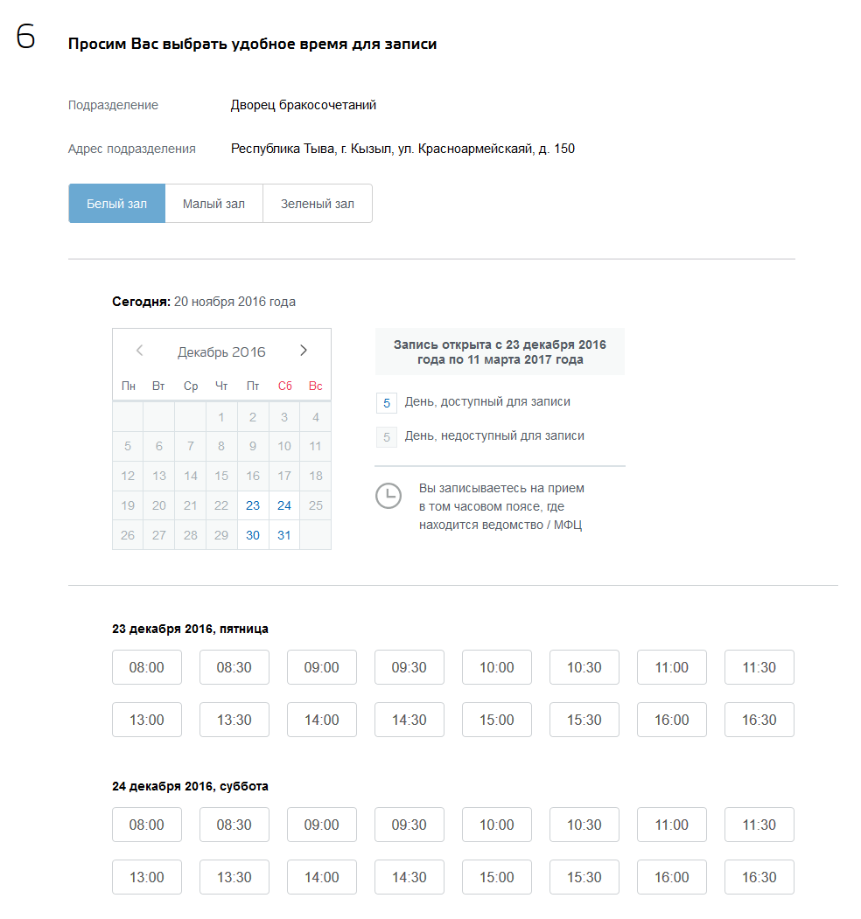
В разделе 7 первый заявитель указывает дополнительные сведения о себе (сведения указываются по желанию заявителя):
  - национальность;
  - образование;
  - количество детей, не достигших совершеннолетия;
  - поле «Возраст» на форме заполняется автоматически. Если заявитель не достиг к моменту вступления в брак возраста 18 лет, подача заявления блокируется с выводом информации о недостижении возраста, с которого можно вступать в брак.
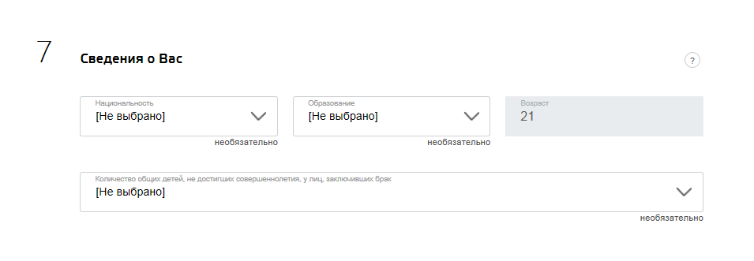
В разделе 8 заявитель указывает, находился ли он ранее в браке. Если заявитель ранее состоял в браке, ему необходимо указать следующие реквизиты записи акта гражданского состояния о расторжении брака или смерти супруга.
  - номер записи акта
  - дата записи акта;
  - наименование органа ЗАГС, составившего запись акта.
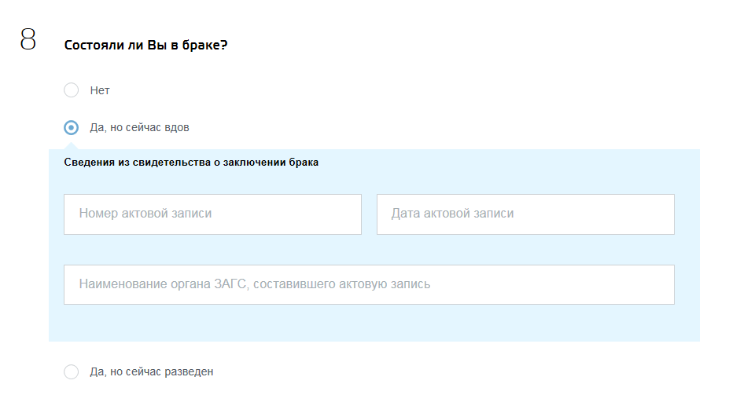
В разделе 9 первый заявитель указывает, какую фамилию он хотел бы взять после заключения брака.
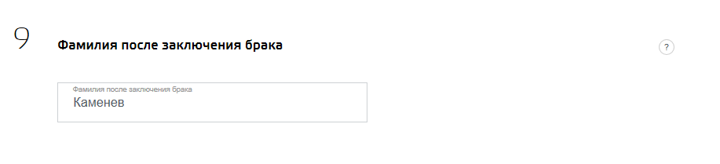
В разделе 10 первый заявитель производит оплату госпошлины.
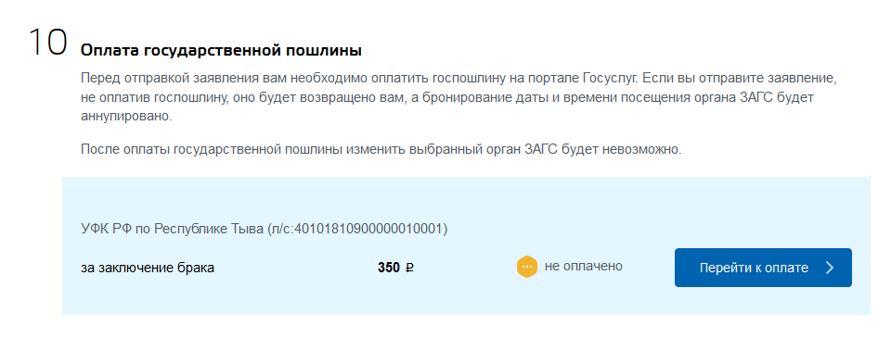
Заявитель должен оплатить через платежный шлюз ЕПГУ с использованием банковской карты или другого инструмента онлайн оплаты.
Заявитель нажимает кнопку «Оплатить» и производит оплату по реквизитам. В разделе Приглашения второго заявителя, первый заявитель указывает СНИЛС, дату рождения и адрес электронной почты второго заявителя. Заявление направляется в ЛК на заполнение второму заявителю.
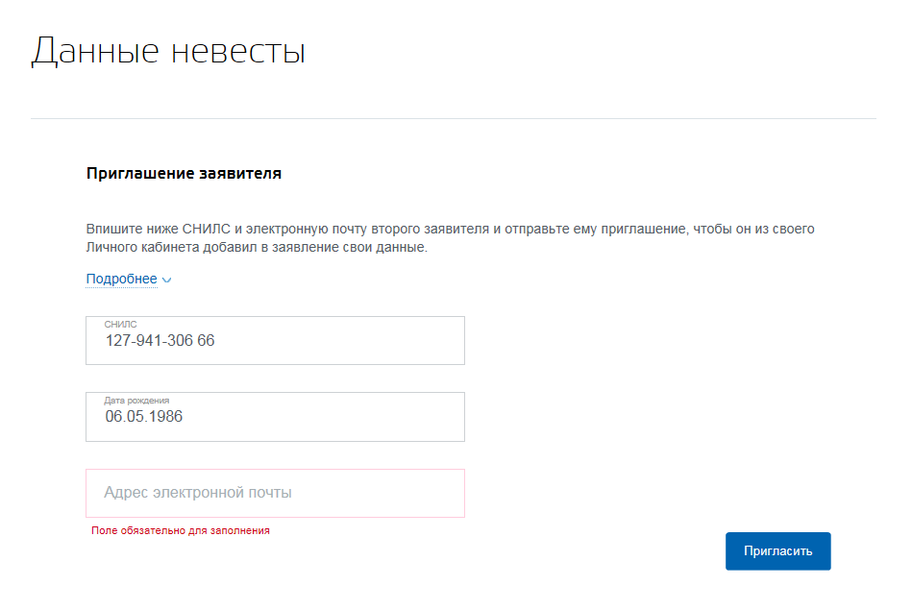

Второй этап. Средствами ЛК ЕПГУ второму заявителю на электронную почту приходит уведомление о наличии переданного заявления на регистрацию заключения брака. Заявитель переходит по ссылке, полученной в электронном письме, и открывает форму заявления на регистрацию заключения брака, ранее заполненный первым заявителем.
Второй этап, включает в себя следующие разделы:
- Раздел 1. Персональные данные невесты/жениха (первого заявителя, редактирование невозможно).
- Раздел 2. Документ, удостоверяющий личность невесты/жениха (первого заявителя, редактирование невозможно).
- Раздел 3. Место жительства невесты/жениха (первого заявителя, редактирование невозможно).
- Раздел 6. Просим Вас выбрать удобное время для записи (редактирование невозможно).
- Раздел 7 Сведения о невесте/ женихе (редактирование невозможно).
- Раздел 8. Состояла ли невеста/жених (первый заявитель) в браке? (редактирование невозможно).
- Раздел 9. Фамилия после заключения брака (редактирование невозможно).
- Раздел 10. Оплата государственной пошлины.
- Данные жениха/невесты (второго заявителя)
- Раздел 11 Ваши персональные данные.
- Раздел 12. Документ, удостоверяющий личность.
- Раздел 13. Ваше место жительства.
- Раздел 14. Сведения о Вас.
- Раздел 15. Состояли ли вы в браке?.
- Раздел 16.Фамилия после заключения брака.
Разделы 1-10 остаются недоступными для редактирования второму заявителю.
Разделы 11-13, относящиеся к идентификационным данным второго заявителя, заполняются автоматически по данным, хранящимся в ЕСИА.
Раздел 11 содержит персональные данные второго заявителя:
  - фамилия
  - имя
  - отчество (при наличии)
  - дата рождения
  - пол
  - СНИЛС
  - e-mail
  - контактный телефон.
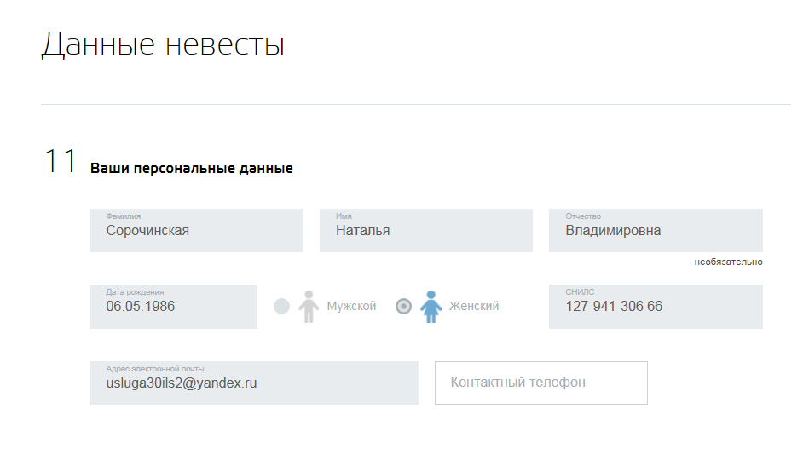
Раздел 12 содержит сведения о документе, удостоверяющем личность, гражданстве и месте рождения второго заявителя:
  - серия
  - номер
  - дата выдачи
  - код подразделения
  - кем выдан
  - гражданство
  - место рождения.
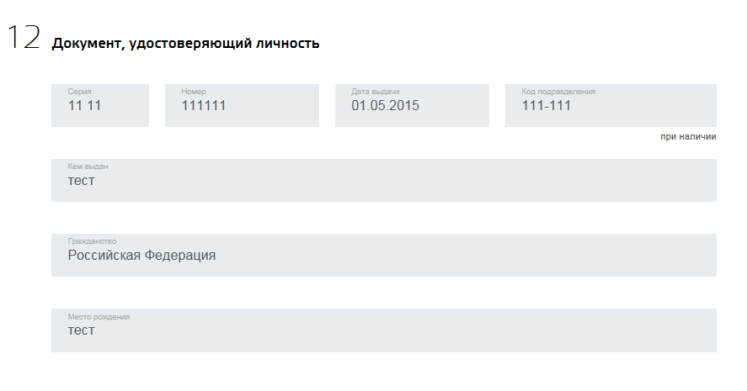
Раздел 13 содержит данные о месте жительства (регистрации) второго заявителя:
  - регион;
  - район;
  - город;
  - внутригордской район;
  - населенный пункт;
  - улица;
  - дополнительная территория;
  - улица дополнительной территории;
  - дом;
  - корпус;
  - строение;
  - квартира.
В разделе 14 второй заявитель указывает дополнительные сведения о себе (сведения указываются по желанию заявителя):
  - национальность
  - образование
  - поле «Возраст» на форме заполняется автоматически. Если заявитель не достиг к моменту вступления в брак возраста 18 лет, подача заявления блокируется с выводом информации о недостижении возраста, с которого можно вступать в брак.
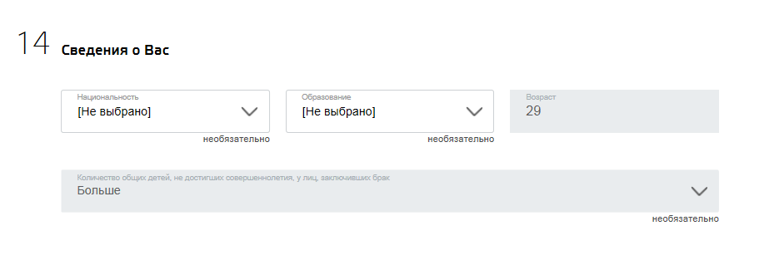
В разделе 15 второй заявитель указывает, находился ли он ранее в браке. Если заявитель ранее состоял в браке, ему необходимо заполнить реквизиты записи акта гражданского состояния о расторжении брака или смерти супруга.
  - номер записи акта
  - дата записи акта
  - наименование органа ЗАГС, составившего запись акта.
В разделе 16 второй заявитель указывает, какую фамилию он хотел бы взять после заключения брака.
По завершению заполнения 16 раздела второй заявитель нажимает кнопку «Отправить». Заявление отправляется в личный кабинет первого заявителя, оставаясь в статусе черновика.

Третий этап. Средствами ЛК ЕПГУ первому заявителю по электронной почте приходит уведомление о наличии переданного заявления на регистрацию заключения брака. Первый заявитель входит в ЛК ЕПГУ и открывает черновик заявления на регистрацию заключения брака, ранее заполненный вторым заявителем.
Третий этап, включает в себя следующие разделы:
- Раздел 1. Ваши персональные данные (редактирование невозможно).
- Раздел 2. Документ, удостоверяющий личность (редактировани невозможно).
- Раздел 3. Ваше место жительства (редактирование невозможно).
- Раздел 4. Выбор места поиска ЗАГС (редактирование невозможно).
- Раздел 5. Выбор органа ЗАГС (редактирование невозможно).
- Раздел 6. Просим Вас выбрать удобное время для записи.
- Раздел 7. Сведения о Вас (редактирование невозможно).
- Раздел 8. Состояли ли Вы в браке? (редактирование невозможно).
- Раздел 9. Ваша фамилия после заключения брака (редактирование невозможно).
- Раздел 10. Персональные данные жениха/невесты (название зависит от пола второго заявителяредактирование невозможно).
- Раздел 11. Документ, удостоверяющий личность (редактирование невозможно).
- Раздел 12. Место жительства жениха/невесты (название зависит от пола второго заявителя, редактирование невозможно).
- Раздел 13. Сведения жениха /невесты (название зависит от пола второго заявителя, редактирование невозможно).
- Раздел 14. Состоял ли жених/невеста в браке? (название зависит от пола второго заявителя, редактирование невозможно).
- Раздел 15. Фамилия после заключения брака (редактирование невозможно).
Разделы 1-5, 7-15 остаются недоступными для редактирования первому заявителю. Если время бронирования не истекло, то первый заявитель может, при желании, изменить время бронирования, если время бронирования истекло, то первый заявитель может заново выполнить предварительное бронирование. Но в случае изменения брони заявление снова необходимо отправить второму заявителю для получения подтверждения.
Первый заявитель нажимает кнопку «Отправить».

